Вариант 6
- Решение циклической задачи
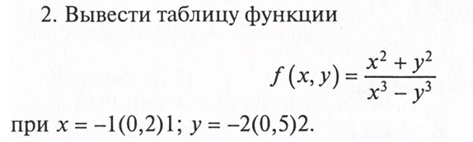
- Решение задачи с пользовательскими функциями и указателями
Разместить в динамической памяти массив. В массиве целых чисел поменять местами минимальный и максимальный элементы. Удалить из массива все нечетные элементы. Создать функции для определения номеров минимального и максимального элементов и для удаления элемента.

